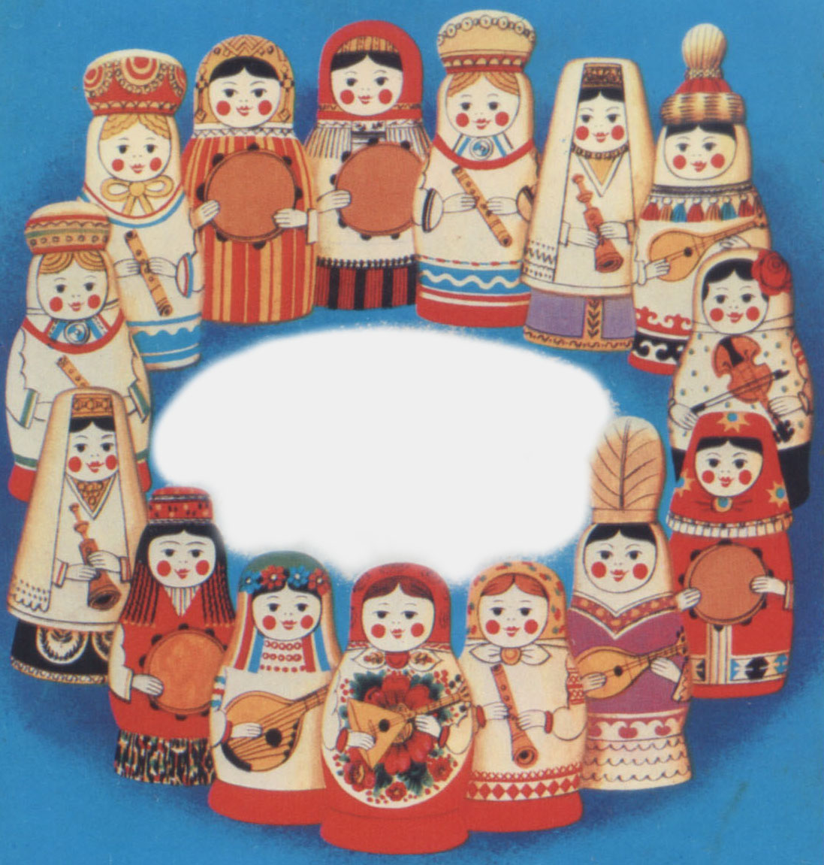
Народный сувенир
деревянная
Матрёшка

ИЗГОТОВЛЕНИЕ куклы:
- Заготовка древесины (Валка леса).
- Распиловка брёвен.
- Очистка брёвен от коры по спец. технологии (Очищают кору, обязательно оставляя в нескольких местах кольца коры. Для того чтобы при сушке древесина не трескалась).
- Сушка брёвен ( укладывают так, чтобы между ними свободно проходил воздух. Сушат на открытом воздухе, до нужной влажности, по нескольку лет).
- Распиливание брёвен на чурки – болванки.
- Изготовление полуфабриката ( Вытачивание белья по этапам: самая маленькая не открывающаяся фигурка.; нижняя часть основания - донце).
- Вытачивание «пера» ( с помощью маленькой стамески делает верхнее кольцо, бордюр или шип на нижней заготовке – то, на что одевается верхняя часть матрёшки. На операцию уходит несколько секунд).
- Выборка нутра (С помощью «переходника» – длинной стамески, выбирается древесина внутри нижней заготовки. 3 – 4 секунды. За смену токарь делает 200 – 250 донец).
- Сушка донцев.
- Притачивание ( пока сушатся донцы, вытачивается верхняя часть куклы – голова).
- Выборка нутра (ровно столько, чтобы голова куклы наделась на шип донца. И всё это делается на глаз по наитию. Верхнюю часть не сушат, её одевают на донце, где она усыхает, плотно обхватывая шип).
- Ошкуривание (обработка фигуры наждачной бумагой).
- Грунтовка (с помощью тампона или руками, втирание крахмального, картофельного раствора в куклу. Попеременно просушивая. 2 – 3 раза)
- Сушка.
- Роспись матрешки
- Сушка 17.Покрытие лаком (в 2-3 слоя)
- Сушка 19.Сортировка 20. Упаковка 21. Маркировка
Роспись матрёшки:
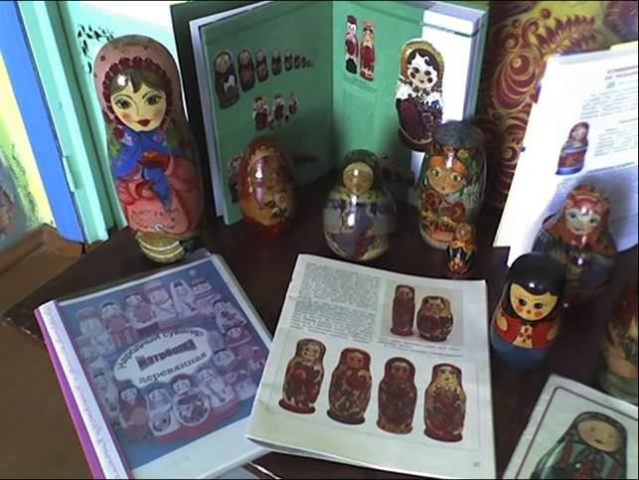
- Нанесение контура ( прорисовка лица: глаза, черточки губ, нос, волосы, наведение румянца, платок, юбка или сарафан, прорисовывание рук у Загорской и Семеновской матрешек, у Полхов-Майданской рук нет. Контур передника).
- Заливка цвета
- Роспись фартука (написание букета)
- Разживка цветов (по платку и фартуку)
- Сушка
- Подкрашивание донышек
- Сушка

Роспись нетрадиционной матрёшки производится в той же последовательности, что и традиционная роспись.

МУНИЦИПАЛЬНОЕ БЮДЖЕТНОЕ ОБРАЗОВАТЕЛЬНОЕ УЧРЕЖДЕНИЕ
ДОПОЛНИТЕЛЬНОГО ОБРАЗОВАНИЯ
ДОМ ДЕТСКОГО ТВОРЧЕСТВА МУНИЦИПАЛЬНОГО ОБРАЗОВАНИЯ КАВКАЗСКИЙ РАЙОН

Методический материал по теме:

Автор: педагог дополнительного образования
Шишкунова Валентина Ивановна

ст. Кавказская

